11сынып. Биология.
Cабақтың тақырыбы: Бейімделуішлік — эволюция фақторларының өзара әрекетінің нәтижесі
Сабақтың мақсаты: 1. Оқушыларды табиғи сұрыптаудың сыртқы ортаның қолайсыз жағдайларымен күрес түрлерімен таныстыру.
2. Оқушылардың дүние танымын артыру.Қоршаған орта заңдылығын ғылыми тұрғыда түсіну.
3. Оқушыларды адамгершілікке тәрбиелеу.
Сабақтың типі: Жаңа білім беру.
Сабақтың түрі: Ұжымдық ойлау.
Сабақтың пәнаралық байланысы: география
Сабақтың әдісі: Сұрақ жауап,баяндау, перфоқарта
Сабақтың барысы: І. Ұйымдастыру бөлімі.
ІІ. Жаңа сабақты түсіндіру.
ІІІ. Бекіту
ІV. Үйге тапсырма беру.
V.Үй тапсырмасын сұрау
VІ. Бағалау.
І. Амандасу,оқушыларды түгелдеу,сабақ мақсатымен танысу.
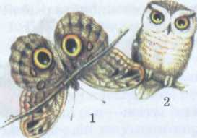
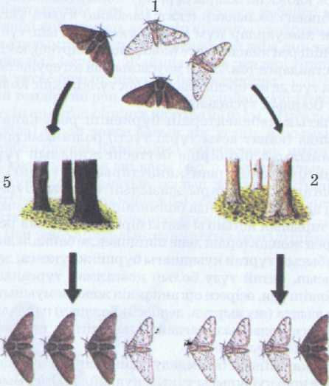
ІІ. Тірі организмдердің тіршілік ету ортасына түрліше бейімделуінің пайда болуына негізгі себеп — табиғи сұрыпталу. Мысалы, құр орман құсы екені белгілі. Мекен ету ортасына қарай әр түрлі бейімделушілік пайда болады: а) қорегін орман ағаштарының жапырақ төсеніштері мен қалың қардың үстінен алып жеу үшін тұмсықтары қысқарған; ә) қалың қарға батып кетпей, үстімен жеңіл жүру үшін саусақтарының жиегінде мүйізді қатпарларының болуы; б) жерден оңай үшу үшін қанаттары жалпақ, ұшы доғал және т.б. Мекен ету ортасына байланысты бейімделу үшін дене құрылысының өзгеріске ұшырауы ата тегінде болмаған. Жануарлардын жүндеріне жабысып таралу үшін өсімдіктердің жемістері мен тұқымдарының сырты тегіс болмай кедір-бұдырлы, тікенекті болады. Желмен ұшып таралу үшін ете жеңіл үлпекті, жұқа қанатшалы болып өзгеруі (бақбақ, үйеңкі, шаған және т.б.).бейімделушілік дайын күйінде бірден пайда болмайды, ұзақ жылдар бойы қалыптасады.Жануарлардың құрылысындағы, реңіндегі, дене пішініндегі және мінез-қылығындағы бейімделушілік ерекшеліктері, мысалы, су жануары дельфиннен айқын байқалады. Денесі сүйір, суда өте тез әрі кез келген бағытқа еркін жүзеді, қозғалу жылдамдығы сағатына 40 км. Кұстардың ұшуға бейімделушілігінің көрінісі: қауырсын жамылғысының болуы; құлақ қалқаны мен тістерінің болмауы; кұстардың басының 180°-қа бұрылуы; сүйектерінің жеңіл болуы; асқазанында астың ұзақ қорытылмауы және т.б.. Қалың балдырлардың арасындағы балықтар, жәндіктердің сыртқы реңі, дене пішіні тіршілік еткен ортасына ете ұқсас, сондықтан жауларына байқалмайды.
Ормандағы ағаш қабықтарының түсіне сәйкес шатырқанат көбелектерінің реңдерінің өзгеріп бейімделушілігі:
Сырткы ортаның қолайсыз жағдайларымен күрес мысалдарын бөлме өсімдіктері — қақтус, алоэдан қарау; қай мүшесі, қалай жөне неліктен өзгеріске ұшырағанын білу. Қүмды, шөлді, далалы жер өсімдіктерінің сырт керіністеріне көңіл аудару, тиісті корытынды шығару.
Бүркеніш реңнің түрлері.
1. Сақтандырушы рең.
2. Қызықтырушы рең.
3. Қауіп төндіруші рең.
4. Еліктеуші рен (мимикрия).
Бүркеніш рең – жауы тез байқалатын ашық жерде тіршілік ететін организмдердің жауынан қорғану үшін қажет болатын бейімделущіліктер.
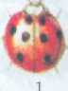
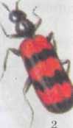
1. Сақтандырушы рең — әсіресе улы, шағатын, күйдіретін жәндіктерге тән. Реңдері бірден көзге түсетін, есте сақталып қалатындай өте ашық, түрлі түсті айқын бояулы. Мысалы, ханқыз конызьша (кызыл, сары, коңыр, күрең-қызыл, айқын жолақты, т.б.) улы, ащы, сары түсті күйдіргіш сұйықтық бөлетіндіктен кұстар еш уақытта жоламайды. Абайсызда құс балапаны бұл қоңызды шоқып қойса, енді қайтып жақындамайды. Өлексе қоңыз жағымсыз иісті күйдіргіш сұйықтық бөледі, қоңыздың реңі өте айқын қызыл қара жолақты Бал ара, түкті ара, жабайы аралар, yлы жыландардың рендері — жыртқыштардан сақтайды.
2.Қызықтырушы рең. Бұл рең, әсіресе көбейер кезде пайдалы Қызыл орденді көбелектер, көгілдір қанатты шегірткелер, қосаяқта құстардың аталықтарының әдемі реңдері өз дараларына көбею кезін, айқын көрінеді. Жайшылықта реңдері тіршілік еткен жағдайына ұқсас болып, жауына байқалмайды.
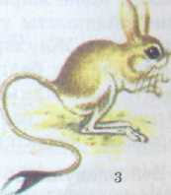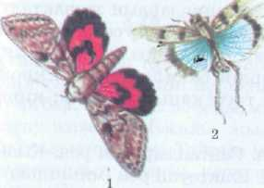3.Қауіп төндіруші рең. Кейбір жануарлар қауіп төнген кезде айбар шегіп, денесін әр түрлі пішінге келтіре қалады. Мысалы, кең алқымды жылан (кобра) қауіп төнсе басын тік ұстап, алқымын жалпайтып кеңейтіп, айбар шегеді. Қарақоңыз жағымсыз иіс шығарады. Дәуіттің қанатында көзге ұқсаған екі дағы бар, ол тек қанатын жазғанда ғана көрінеді. Қауіп төнсе қанатын жазып жауын үркітеді, дәл осындй дақтар түнгі жирен үкікөз және т.б. көбелектерде де болады.

1 — қызыл орденді көбелек
2 —көгілдір қанатты шегіртке;
3 — қосаяқ

4.Еліктеуші рең -мимикрия; өсімдіктер мен жануарлардың табиғаттың белгілі бір өлі затына және тірі организмдерге еліктеуі
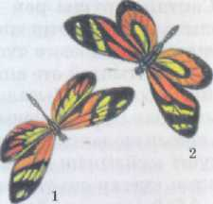

ІV.§ 15.
V. Тест сұрақтары.

